Исх. № 01-05547/25и от 15 мая 2025 года

Об уровнях загрязнения окружающей среды

и радиационной обстановке на территории

г. Москвы и Московской области в апреле 2025 года

Росгидромет сообщает о загрязнении атмосферного воздуха и водных объектов, а также о радиационной обстановке на территории г. Москвы и Московской области в апреле 2025 года.
Атмосферный воздух.
Город Москва.
Общая оценка загрязнения атмосферы. В апреле, по данным государственной наблюдательной сети (приложение 1), в целом по городу был отмечен повышенный уровень загрязнения атмосферного воздуха (СИ=1,2; НП=3,9%).
Характеристика загрязнения атмосферы.
Повышенный уровень загрязнения атмосферного воздуха города определялся содержанием диоксида азота.
Максимальная разовая концентрация диоксида азота достигала 1,2 ПДКм.р. в районе «Нагорный» (17 апреля) Южного административного округа г. Москвы и в районе «Богородское» (18 апреля) Восточного административного округа г. Москвы.
Содержание взвешенных веществ, оксида азота, оксида углерода, сероводорода, формальдегида, фенола, хлорида водорода, аммиака, ацетона, бензола, ксилола, толуола и этилбензола в целом по городу не превысило установленных гигиенических нормативов, содержание диоксида серы было ниже предела обнаружения.
Среднемесячные концентрации всех определяемых загрязняющих веществ не превысили ПДКс.с.
В течение апреля значения среднесуточных концентраций диоксида азота находились на уровне 0,4–0,6 ПДКс.с.
Изменения среднесуточных концентраций диоксида азота по сравнению с предыдущим месяцем представлены на рисунке 1.
Рисунок 1. Среднесуточные концентрации диоксида азота
в марте и апреле 2025 г.
(по данным государственной наблюдательной сети в г. Москве)

По сравнению с предыдущим месяцем уровень загрязнения атмосферного воздуха не изменился.
По сравнению с апрелем 2024 года уровень загрязнения атмосферного воздуха также не изменился за счет содержания диоксида азота, при этом понизились концентрации взвешенных веществ.
В течение апреля на территории Московского региона метеорологические условия способствовали рассеиванию загрязняющих веществ в атмосферном воздухе.
Выполненное 22 апреля по жалобе жителей поселка Северный Северо-Восточного административного округа г. Москвы обследование загрязнения атмосферного воздуха по адресу Дмитровское ш., 169, корп. 8 показало, что содержание в воздухе хлороформа составило 1,3 ПДКм.р., содержание остальных определяемых загрязняющих веществ было менее установленных гигиенических нормативов.
Города Московской области
По данным государственной наблюдательной сети, повышенный уровень загрязнения атмосферного воздуха был отмечен в Воскресенске (СИ=1,8; НП=1,6%), Серпухове (СИ=1,3; НП=1,6%) и Щелкове (СИ=1,4; НП=1,6%). В Дзержинском, Клину, Коломне, Мытищах, Подольске и Электростали уровень загрязнения атмосферного воздуха был низкий (СИ≤1,0; НП=0%), максимальные разовые концентрации всех определяемых загрязняющих веществ в этих городах не превышали предельно допустимых концентраций.
Повышенный уровень загрязнения атмосферного воздуха в городах Воскресенске, Серпухове и Щелкове определяли концентрации взвешенных веществ, значения максимальных разовых концентраций которых представлены в таблице 1.
Таблица 1
Максимальные разовые концентрации взвешенных веществ, превышающие ПДКм.р. (по данным государственной наблюдательной сети)
Город,  адрес пункта наблюдений |  | Загрязняющее вещество | Концентрация в долях ПДКм.р. | Дата, время
 | Серпухов (ул. Пушкина, 2) | Взвешенные вещества | 1,3 | 21 апреля, дневные часы
 | Щелково (ул. Комарова, 3) | Взвешенные вещества | 1,4 | 23 апреля, вечерние часы
 | Воскресенск (ул. Калинина, 54б) | Взвешенные вещества | 1,8 | 24 апреля, утренние часы

Среднемесячные концентрации составили: формальдегида - 1,6 ПДКс.с. и взвешенных веществ – 1,2 ПДКс.с. в Серпухове; формальдегида - 1,1 ПДКс.с. в Подольске. В остальных городах среднемесячные концентрации определяемых загрязняющих веществ не превысили установленных гигиенических нормативов.
По сравнению с предыдущим месяцем уровень загрязнения атмосферного воздуха понизился в Подольске (снижение концентраций взвешенных веществ), в остальных городах он не изменился.
По сравнению с апрелем 2024 года уровень загрязнения атмосферного воздуха изменился от низкого до повышенного в Серпухове и Щелкове (рост концентраций взвешенных веществ), от повышенного до низкого - в Подольске (снижение концентраций взвешенных веществ), сохранился повышенным в Воскресенске, низким – в Дзержинском, Клину, Коломне, Мытищах и Электростали.
В апреле 2025 года в городах Волоколамск, Дмитров, Домодедово, Егорьевск, Котельники, Лосино-Петровский, Ногинск, Орехово-Зуево, Пушкино, Раменское, Сергиев Посад, Солнечногорск и Шатура проводились измерения концентраций загрязняющих веществ на 13 автоматизированных пунктах территориальной системы наблюдений Московской области, эксплуатируемых ГБУ «Мособлэкомониторинг».
В городах Дмитров, Ногинск, Орехово-Зуево, Пушкино и Сергиев Посад в течение месяца по техническим причинам наблюдения за отдельными загрязняющими веществами проводились не в полном объеме.
Повышенный уровень загрязнения атмосферного воздуха был отмечен в городах Раменское (СИ=3,8; НП=0,7%) и Котельники (СИ=1,3; НП=1,3%).
Низкий уровень загрязнения атмосферного воздуха был отмечен в городах Орехово-Зуево (СИ=1,2; НП=0%), Волоколамск, Дмитров, Домодедово, Егорьевск, Лосино-Петровский, Ногинск, Пушкино, Сергиев Посад, Солнечногорск и Шатура (СИ≤1,0; НП=0,0%).
Значения максимальных разовых концентраций загрязняющих веществ в атмосферном воздухе городов Московской области по данным территориальной системы наблюдений представлены в таблице 2.
Таблица 2
Максимальные разовые концентрации загрязняющих веществ, превышающие ПДКм.р. (по данным территориальной системы наблюдений Московской области)
Город | Загрязняющее вещество | Концентрация в долях ПДКм.р. | Дата
Раменское | Сероводород | 3,8 | 04 апреля  ночные часы
Котельники | Диоксид азота | 1,3 | 17 апреля  ночные часы
Орехово-Зуево | Диоксид азота | 1,2 | 16 апреля  ночные часы

Среднемесячные концентрации определяемых на пунктах территориальной системы наблюдений загрязняющих веществ не превысили установленных гигиенических нормативов.
По сравнению с предыдущим месяцем уровень загрязнения атмосферного воздуха изменился от повышенного до низкого в городах Домодедово (снижение концентраций сероводорода), Лосино-Петровский (снижение концентраций взвешенных частиц РМ2,5, РМ10 и сероводорода), Орехово-Зуево (снижение концентраций диоксида азота). Уровень загрязнения атмосферного воздуха сохранился повышенным в городах Котельники и Раменское.
По сравнению с апрелем 2024 года уровень загрязнения атмосферного воздуха изменился от низкого до повышенного в городе Раменское (рост концентраций сероводорода), в городах Домодедово, Ногинск и Орехово-Зуево сохранился низким. Сравнительная оценка уровней загрязнения атмосферного воздуха по данным территориальной системы наблюдений в остальных городах Московской области не проводилась в связи с отсутствием в 2024 году наблюдений в этих городах.
Результаты выполненных в период 15-29 апреля 2025 г. эпизодических обследований атмосферного воздуха в г. Воскресенск (мкр. Лопатинский, ул. Андреса, 58 и пл. Ленина); г.о. Серпухов (п. Большевик, ул. Ленина, 80 и г. Серпухов, ул. Химиков, д. 1); г. Щелково (ул. Заречная, д. 5, 7 и ул. 8 Марта, д. 25); г.о. Клин (г. Клин, ул. Горького, д.72 и д. Новощапово, д. 2) и г. Электросталь (ул. Второва, д. 10 и б-р 60-летия Победы, д. 14) повышенных концентраций определяемых загрязняющих веществ не выявили.
В связи с жалобой населения на качество атмосферного воздуха в с. Новый Милет г.о. Балашиха Московской области 14 апреля 2025 года был выполнен экспедиционный отбор проб воздуха в двух точках: г.о. Балашиха, с. Новый Милет, ул. Парковая (берег, начало дамбы) (точка 1) и г.о. Балашиха, с. Новый Милет, д. 265 (точка 2) для оценки загрязнения атмосферного воздуха.
В отобранных пробах атмосферного воздуха определялось содержание оксида углерода, фенола, сероводорода, аммиака, ацетона, хлорида водорода, сероуглерода, бензола, толуола, о-ксилола, п-ксилола, м-ксилола, м-ксилола+п-ксилола, уксусной кислоты, гептана, октана, нонана, декана, гексана, ундекана, додекана, хлорбензола, этилбензола, стирола, изопропилбензола, 1,3,5-триметилбензола, нафталина, хлороформа, 1,2-дихлорэтана, четыреххлористого углерода, трихлорэтилена, тетрахлорэтилена, бутанола и бутилацетата, синильной кислоты, хлора, меркаптанов, этанола. По результатам анализа отобранных проб воздуха и показаний газоанализаторов превышений предельно допустимых концентраций загрязняющих веществ не было зарегистрировано. Наибольшие концентрации были зафиксированы в точке 1 и составили: хлороформа – 0,7 ПДКм.р., этилбензола – 0,6 ПДКм.р., нафталина – 0,5 ПДКм.р. Содержание остальных определяемых загрязняющих веществ в точках отбора не превысило 0,3 ПДК м.р.
Кроме того, в связи с пожаром на полигоне ТБО «Тимохово» в г.о. Богородский 22 апреля 2025 г. был выполнен экспедиционный отбор проб атмосферного воздуха в 2-х точках в районе полигона (геофизическая станция и д. Булгаково, 31, стр. 2) для определения содержания в воздухе взвешенных веществ, оксида и диоксида азота, оксида углерода, диоксида серы, фенола, сероводорода, формальдегида, аммиака, ацетона, хлорида водорода, сероуглерода, бензола, толуола, о-ксилола, п-ксилола, м-ксилола, уксусной кислоты, гептана, октана, нонана, декана, гексана, ундекана, додекана, хлорбензола, этилбензола, стирола, изопропилбензола, 1,3,5-триметилбензола, нафталина, хлороформа, 1,2-дихлорэтана, четыреххлористого углерода, трихлорэтилена, тетрахлорэтилена, бутанола, бутилацетата, синильной кислоты, хлора, меркаптанов, этанола. В атмосферном воздухе на ближайшей к полигону геофизической станции содержание бутилацетата составило 1,7 ПДКм.р. Превышений предельно допустимых концентраций остальных определяемых загрязняющих веществ в точках отбора не было зарегистрировано.

Водные объекты.
По данным сети наблюдений за загрязнением поверхностных вод суши (приложение 2), в апреле на водных объектах Московской области наблюдался подъем уровней воды (вследствие повышения температуры воздуха и таяния снега), что вызвало вторую волну весеннего половодья.
Температура воды в водных объектах региона колебалась в пределах от 3.1°С (р. Осетр в черте п. Городна) до 16,7°С (р. Москва в черте г. Москвы, в районе Бабьегородской плотины).
Реакция водной среды по водородному показателю рН в целом была в пределах нормы: среднее значение составляло рН=7,68 (при норме рН=6,5-8,5). Минимальное значение водородного показателя (рН=6,03) наблюдалось в воде р. Москвы в черте г. Коломны, а максимальное (рН=8,6) – в воде р. Москвы в черте г. Москвы, в районе Бабьегородской плотины.
Кислородный режим водных объектов региона в целом был удовлетворительным. Содержание растворенного в воде кислорода составляло в среднем 7,46 мг/л (при норме не ниже 6,0 мг/л). Минимальное содержание растворенного в воде кислорода (4,11 мг/л) было зарегистрировано в воде р. Воймеги ниже г. Рошаля, а максимальное (13,9 мг/л) – в воде р. Москвы в черте г. Москвы, в районе Бабьегородской плотины.
Концентрация взвешенных веществ в воде водных объектов составляла в среднем 23,8 мг/л. Максимальное содержание взвешенных веществ, достигавшее 188,6 мг/л, было зарегистрировано в воде р. Воймеги выше г. Рошаля, а минимальное (3,6 мг/л) – в воде р. Москвы в черте г. Коломны.
Содержание легкоокисляемых органических веществ по БПК₅ и трудноокисляемых органических веществ по ХПК в среднем не превышало 2 ПДК. Максимальное содержание легкоокисляемых органических веществ по БПК₅ (6 ПДК, уровень высокого загрязнения /ВЗ/) было зарегистрировано в воде р. Дубны ниже п. Вербилки, р. Медвенки у д. Большое Сареево и р. Закзы в черте д. Большое Сареево, а трудноокисляемых органических веществ по ХПК (11 ПДК, уровень ВЗ) - в воде р. Воймеги выше г. Рошаля. Минимальное содержание легкоокисляемых органических веществ по БПК₅ (менее норматива ПДК) было зарегистрировано в воде Иваньковского водохранилища у г. Дубны, р. Ламы у с. Егорье и р. Москвы у д. Барсуки, а трудноокисляемых органических веществ по ХПК (также менее нормативов ПДК) – в воде р. Вори в районе г. Красноармейска.
Средняя концентрация нитратного азота не превышала норматива ПДК, нитритного и аммонийного азота – 2 ПДК. Максимальное содержание нитритного азота (9 ПДК) было зарегистрировано в воде р. Москвы в черте г. Москвы (в районе Бесединского моста МКАД), аммонийного азота (19 ПДК, уровень ВЗ) - в воде р. Воймеги ниже г. Рошаля. Минимальное (менее ПДК) содержание нитритного и аммонийного азота было отмечено в воде р. Осетр в черте п. Городна.
Содержание тяжелых металлов в воде водных объектов региона в целом было невысоким: концентрации ионов хрома шестивалентного, свинца, никеля, цинка и меди в среднем не превышали нормативов ПДК, ионов железа общего – 3 ПДК. Максимальное содержание ионов железа общего (22 ПДК) и цинка (6 ПДК) было зарегистрировано в воде р. Воймеги ниже г. Рошаля, ионов меди (5 ПДК) – в воде р. Клязьмы выше г. Щелкова.
Содержание формальдегида, фосфатов, нефтепродуктов и синтетических поверхностно-активных веществ (СПАВ) в среднем не превышало нормативов ПДК, фенолов – 2 ПДК. Максимальное содержание СПАВ (3 ПДК) было отмечено в воде р. Кунья выше г. Краснозаводска, нефтепродуктов (7 ПДК) и фенолов (4 ПДК) - в воде р. Яузы в черте г. Москвы.
В апреле 2025 года на водных объектах региона было зарегистрировано 7 случаев ВЗ (таблица 3), случаев экстремально высокого загрязнения (ЭВЗ) зарегистрировано не было. Для сравнения: в апреле 2024 года было зарегистрировано 4 случая ВЗ, а случаев ЭВЗ зарегистрировано также не было.
По сравнению апрелем 2024 года в отчетный период в воде водных объектов Московского региона снизилось содержание ионов меди и нефтепродуктов, а также понизилась температура. По остальным контролируемым показателям качества воды существенных изменений не было отмечено.

Таблица 3
Случаи ВЗ, зарегистрированные на водных объектах
Московского региона в апреле 2025 года
№ п/п | Ингредиент | Концентрация(ПДК) | Контрольный створ | Дата отбора пробы
1 | Азот аммонийный | 19 | Река Воймега ниже г. Рошаля | 02.04.2025
2 | То же | 11 | Река Воймега выше г. Рошаля | 21.04.2025
3 | - ײ - | 10 | Река Воймега ниже г. Рошаля | 21.04.2025
4 | Легкоокисляемые органические вещества по БПК5 | 6 | Река дубна ниже п. Вербилки | 10.04.2025
5 | То же | 6 | Река Медвенка у д. Большое Сареево | 16.04.2025
6 | - ײ - | 6 | Река Закза в черте д. Большое Сареево | .04.2025
7 | Трудноокисляемые органические вещества по ХПК | 11 | Река Воймега выше г. Рошаля | 21.04.2025

В рамках мониторинга качества воды в р. Москве в апреле 2025 года были проанализированы осредненные данные по содержанию ряда загрязняющих веществ (легкоокисляемые органические вещества по БПК_{5,} нефтепродукты, фенолы и ионы меди) в речной воде на расположенном в границах города участке реки от фонового створа (поселок Ильинское) и контрольного створа (в районе Бабьегородской плотины) до замыкающего створа (Бесединский мост МКАД).
Результаты анализа выявили четкую закономерность в изменении качества речной воды по содержанию вышеуказанных загрязняющих веществ (рисунок 2). Так, содержание в речной воде фенолов, ионов меди и легкоокисляемых органических веществ по БПК₅ возрастало по течению реки (от значений в пределах ПДК в фоновом створе до 1-2 ПДК в замыкающем створе). Содержание же нефтепродуктов повышалось в районе контрольного створа (от менее ПДК до 4 ПДК), а затем снижалось к замыкающему створу (2 ПДК).

Рисунок 2. Динамика содержания загрязняющих веществ в р. Москве
в черте г. Москвы в апреле 2024 года

Радиационная обстановка в апреле 2025 года на территории Москвы и Московской области оставалась стабильной. Значения плотности радиоактивных выпадений из атмосферы и мощности амбиентного эквивалента дозы гамма-излучения (МАЭД) были близки к фоновым.
Средние значения концентрации радиоактивных аэрозолей в воздухе, по данным метеостанций (МС) Подмосковная и Тушино, составляли 12,4х10⁻⁵ и 12,5х10⁻⁵ Бк/м³ соответственно.
Плотность среднесуточных выпадений суммарной бета-активности, по данным МС, расположенных в районе Балчуга, Выставки достижений народного хозяйства (ВДНХ), Ново-Иерусалима и Тушина, а также МС Подмосковной, составляла от 0,6 до 0,7 Бк/м² в сутки.
Средние значения МАЭД, по данным МС ВДНХ, Балчуг, Тушино, Немчиновка, Подмосковная, Клин, Дмитров, Волоколамск, Можайск, Ново-Иерусалим, Павловский Посад, Черусти, Наро-Фоминск, Серпухов, Коломна, Кашира, Электросталь, а также станции фонового мониторинга (Приокско-Террасный заповедник, ст. Данки), составляли от 0,10 до 0,14 мкЗв/ч.
Отмеченные уровни концентрации радиоактивных веществ в воздухе, плотности радиоактивных выпадений из атмосферы, а также значения МАЭД находились в пределах колебаний естественного фона, характерного для средних широт Европейской территории России.

Приложение: на 7 л. в 1 экз.

Врио руководителя Росгидромета Н.В. Радькова

Приложение 1

Схема г. Москвы с расположением постов государственной наблюдательной сети
за загрязнением атмосферного воздуха

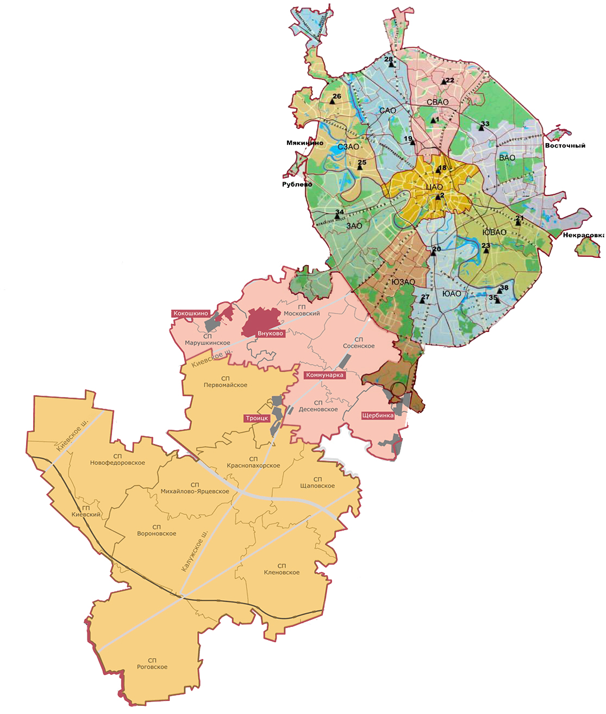

Номер  поста | Округ | Тип поста | Адрес поста | Район расположения,  промзона
1 | СВАО | гор. | ВДНХ
2 | ЦАО | гор. | Ср. Овчинниковский пер., 1/13 | р-н «Замоскворечье»
18 | ЦАО | авто | Б. Сухаревский пер., 21-23 | р-н «Мещанский» (Садовое кольцо)
19 | САО | авто | ул. Бутырская, 89 | р-н «Савеловский»
20 | ЮАО | пром.,  авто | Варшавское шоссе, 32 | р-н «Нагорный»  (промзона «Верхние Котлы»,  промзона «Нагатино»)
21 | ЮВАО | гор. | 4-й Вешняковский проезд, 8 | р-н «Рязанский»
22 | СВАО | пром. | ул. Полярная, 10 | р-н «Южное Медведково»
23 | ЮВАО | пром. | ул. Шоссейая, 36 | р-н «Печатники»  (промзона «Люблино-Перерва»)
25 | СЗАО | пром. | ул. Народного Ополчения, 21 | р-н «Хорошево-Мневники» (Магистральная промзона)
26 | СЗАО | гор. | ул. Туристская, 19 | р-н «Южное Тушино»
27 | ЮАО | гор. | ул. Чертановская, 21 | р-н «Чертаново Центральное»
28 | САО | пром. | ул. Долгопрудная, 13 | р-н «Дмитровский»  (промзона «Коровино»)
33 | ВАО | пром. | ул. Ивантеевская, 4/1 | р-н «Богородское»  (промзона «Калошино»)
34 | ЗАО | авто | Можайское шоссе, 20, корп. 2 | р-н «Можайский»
35 | ЮАО | гор. | ул. Шипиловская, 64 | р-н «Зябликово»
38 | ЮАО | пром. | ул. Братеевская, 27 | р-н «Братеево»  (промзона «Чагино»)

Приложение 2
Перечень пунктов наблюдений за загрязнением воды водных объектов, расположенных на территории г. Москвы и Московской области,
и карта-схема пунктов государственного мониторинга поверхностных вод
Московского региона

№  на  кар-те-  схе-ме | №  п/п | НАИМЕНОВАНИЕ  ВОДОЕМА ИЛИ  ВОДОТОКА | НАИМЕНОВА-НИЕ  ПУНКТА  НАБЛЮДЕНИЙ | Створ  наблю-дений | РАЙОН  МОСКОВСКОЙ  ОБЛАСТИ
1 | 1 | водохранилище Иваньковское | г. Дубна | 0,6 км выше (восточ-нее) пло-тины Иваньков-ской ГЭС | Городской округ Дубна
2 | 2 | р. Лама (впадает в Иваньков-ское водохранилище) | с. Егорье | 0,6 км ниже  с. Егорье | Лотошинский
3 | 3 | р. Дубна (приток  р. Волга) | п. Вербилки | 0,2 км выше  п. Вер-билки | Талдомский
3 | 4 | р. Дубна | п. Вербилки | 0,2 км ниже  п. Вер-билки | Талдомский
4 | 5 | р. Кунья (приток  р. Дубна) | г. Краснозаводск | 4,1 км выше  г. Красно-заводск | Сергиево-Посадский
4 | 6 | р. Кунья | г. Краснозаводск | 1,1 км ниже  г. Красно-заводск | Сергиево-Посадский
5 | 7 | р. Сестра (приток  р. Дубна) | с. Трехсвятское | 0,5 км ниже  с. Трех-святское | Дмитровский
6 | 8 | р. Ока (приток р. Волга) | г. Серпухов | выше г. Серпухов | Серпуховской
6 | 9 | р. Ока | г. Серпухов | ниже г. Сер-пухов | Серпуховской
7 | 10 | р. Ока | г. Кашира | выше  г. Кашира | Каширский
7 | 11 | р. Ока | г. Кашира | ниже  г. Кашира | Каширский
8 | 12 | р. Ока | г. Коломна | выше  г. Колом-на | Коломенский
8 | 13 | р. Ока | г. Коломна | ниже  г. Колом-на | Коломенский
9 | 14 | р. Протва (приток  р. Ока) | г. Верея | выше  г. Верея | Наро-Фоминский
9 | 15 | р. Протва | г. Верея | ниже  г. Верея | Наро-Фоминский
10 | 16 | р. Нара (приток р. Ока) | г. Наро-  Фоминск | выше  г. Наро-Фоминск | Наро-Фоминский
10 | 17 | р. Нара | г. Наро-Фоминск | ниже  г. Наро-Фоминск | Наро-Фоминский
11 | 18 | р. Нара | г. Серпухов | выше г. Серпухов | Серпуховской
11 | 19 | р. Нара | г. Серпухов | ниже  г. Серпу-хов | Серпуховской
12 | 20 | р. Лопасня (приток  р. Ока) | г. Чехов | выше г. Чехов | Чеховский
12 | 21 | р. Лопасня | г. Чехов | ниже  г. Чехов | Чеховский
13 | 22 | р. Осётр (приток  р. Ока) | п. Городна | в черте  п. Го-родна | Луховицкий
14 | 23 | р. Москва (приток  р. Ока) | д. Барсуки | 0,5 км вы-ше д. Бар-суки | Можайский
15 | 24 | водохранилище Можайское | д. Красновидово | д. Крас-новидово | Можайский
16 | 25 | р. Москва | г. Звенигород | 0,3 км вы-ше г. Зве-нигород | Городской округ Звенигород
16 | 26 | р. Москва | г. Звенигород | 1,4 км ни-же г. Зве-нигород | Городской округ Звенигород
17 | 27 | р. Москва | пос. Ильинское | выше  г. Москва, 0,5 км вы-ше водо-забора Рублев-ской во-допро-водной станции, 0,1 км ни-же п. Иль-инское | Красногорский
17 | 28 | р. Москва | г. Москва | в черте  г. Мос-ква; 0,3 км ниже Бабьего-родской плотины | г. Москва
17 | 29 | р. Москва | г. Москва | в районе Беседин-ского моста МКАД | г. Москва
18 | 30 | р. Москва | д. Нижнее Мячково | 0,1 км выше д. Н. Мячково; 1,5 км вы-ше места впадения р. Пахра | Раменский
18 | 31 | р. Москва | д. Нижнее Мячково | 11,1 км ниже д. Н. Мячко-во; 1,0 км ниже мес-та впаде-ния р. Пе-хорка | Раменский
19 | 32 | р. Москва | г. Воскресенск | 0,2 км выше  г. Вос-кресенск | Воскресенский
19 | 33 | р. Москва | г. Воскресенск | 1,0 км ниже  г. Вос-кресенск | Воскресенский
20 | 34 | р. Москва | г. Коломна | в черте  г. Колом-на; 0,1 км выше устья | Городской округ Коломна
21 | 35 | водохранилище Рузское | д. Солодово | д. Соло-дово | Волоколамский
22 | 36 | водохранилище Озернинское | д. Нововолково | д. Ново-волково | Рузский
23 | 37 | водохранилище Истринское | д. Пятница | д. Пятни-ца | Солнечногорский
24 | 38 | р. Истра (приток реки Москвы) | д. Павловская Слобода | 0,4 км ни-же д. Пав-ловская Слобода | Истринский
25 | 39 | р. Медвенка (приток  р. Москва) | д. Большое Сареево | 1,9 км ни-же д. Б. Сареево; 0,03 км выше устья | Одинцовский
26 | 40 | р. Закза (приток  р. Медвенка) | д. Большое Сареево | в черте  д. Боль-шое Саре-ево; 0,3 км выше устья | Одинцовский
27 | 41 | р. Яуза (приток  р. Москва) | г. Москва | в черте  г. Мос-ква; 0,1 км выше устья | г. Москва
28 | 42 | р. Пахра (приток  р. Москва) | г. Подольск | выше  г. По-дольск | Подольский
28 | 43 | р. Пахра | г. Подольск | ниже  г. По-дольск, ниже мес-та впаде-ния руч. Черный | Подольский
28 | 44 | р. Пахра | г. Подольск | ниже  г. По-дольск, ниже мес-та впаде-ния р. Битца | Подольский
29 | 45 | р. Пахра | д. Нижнее Мячково | в черте  д. Нижнее Мячково; 0,01 км выше устья | Раменский
30 | 46 | р. Рожая (приток  р. Пахра) | д. Домодедово | в черте  д. Домо-дедово | Городской округ Домодедово
31 | 47 | р. Нерская (приток  р. Москва) | г. Куровское | 0,2 км вы-ше г. Ку-ровское | Орехово-Зуевский
31 | 48 | р. Нерская | г. Куровское | 1,4 км ни-же г. Ку-ровское | Орехово- Зуевский
32 | 49 | р. Нерская | д. Маришкино | в черте  д. Ма-ришкино; 0,1 км выше устья | Воскресенский
33 | 50 | р. Клязьма (приток  р. Ока) | г. Щёлково | выше  г. Щёлко-во | Щёлковский
33 | 51 | р. Клязьма | г. Щёлково | ниже  г. Щёлко-во | Щёлковский
33 | 52 | р. Клязьма | г. Щёлково | ниже  г. Лоси-но-Пет-ровский | Городской округ Лосино-Петровский
34 | 53 | р. Клязьма | г. Павловский Посад | выше  г. Павлов-ский Посад | Павлово-Посадский
34 | 54 | р. Клязьма | г. Павловский Посад | ниже  г. Павлов-ский Посад | Павлово-Посадский
35 | 55 | р. Клязьма | г. Орехово-Зуево | выше  г. Оре-хово-Зуево | Орехово-Зуевский
35 | 56 | р. Клязьма | г. Орехово-Зуево | ниже  г. Оре-хово-Зуево | Орехово-Зуевский
36 | 57 | р. Воря (приток  р. Клязьма) | г. Красноар-мейск | выше  г. Красно-армейск | Городской округ Красноармейск
36 | 58 | р. Воря | г. Красноар-мейск | ниже  г. Красно-армейск | Городской округ Красноармейск
37 | 59 | р. Воймега (приток  р. Поля) | г. Рошаль | выше  г. Рошаль | Городской округ Рошаль
37 | 60 | р. Воймега | г. Рошаль | ниже  г. Рошаль | Городской округ Рошаль

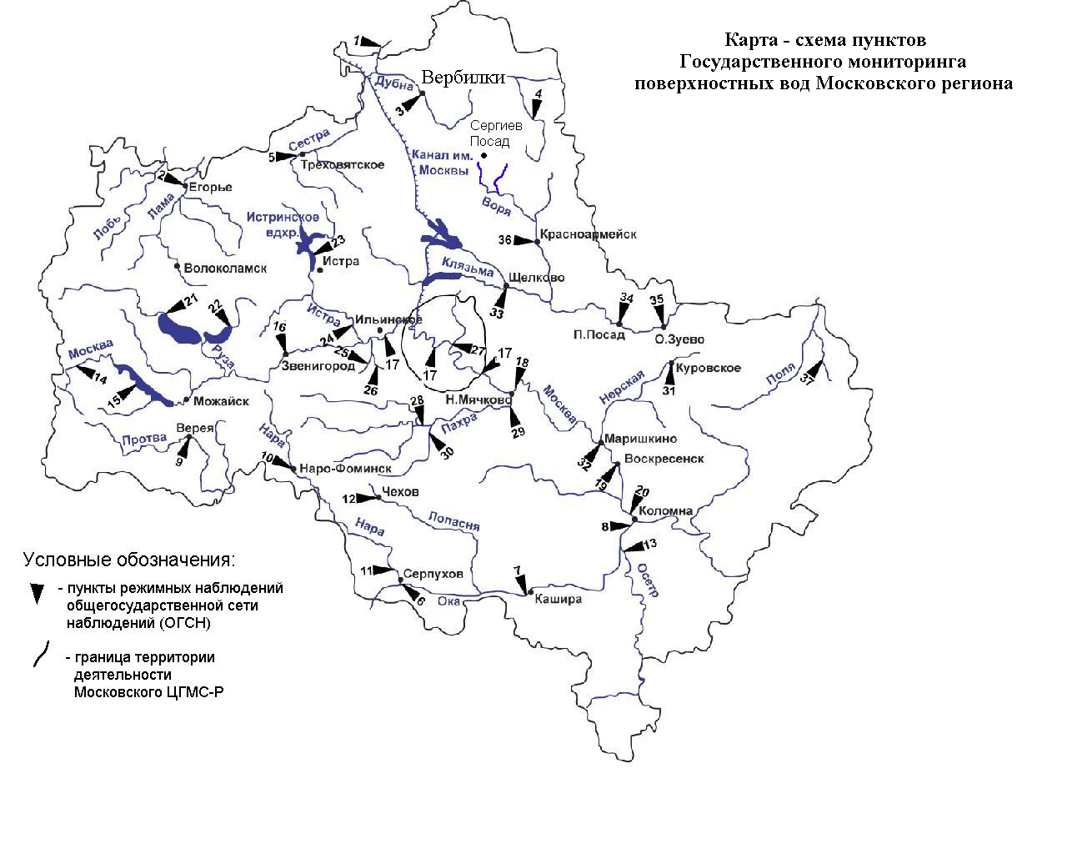

Уровень загрязнения воздуха оценивается при сравнении концентраций загрязняющих веществ (в мг/м³, мкг/м³) с ПДК. • ПДКм.р. – предельно допустимая максимальная разовая концентрация загрязняющего вещества в воздухе населенных мест, в мг/м³; • ПДКс.с. – предельно допустимая среднесуточная концентрация загрязняющего вещества в воздухе населенных мест, мг/м³. Для оценки уровня загрязнения атмосферного воздуха за месяц используются два показателя: - стандартный индекс СИ – наибольшая, измеренная за короткий период времени, концентрация загрязняющего вещества, деленная на ПДКм.р.; - наибольшая повторяемость превышения ПДКм.р. – НП,%. Уровень загрязнения воздуха оценивается по 4 категориям значения СИ и НП: • низкий при СИ = 0 - 1, НП = 0%; • повышенный при СИ =2-4, НП = 1-19%; • высокий при СИ=5-10, НП=20-50%; • очень высокий при СИ >10, НП >50%. Если СИ и НП попадают в разные градации, то уровень загрязнения оценивается по наибольшему значению из этих показателей.
Показатели загрязнения воды водных объектов приводятся в ПДК для воды водных объектов рыбохозяйственного значения

